Лабораторна робота №2
Робота з файлами. Юніт тести.
Виконав: Шатун Іван, КБ-241
Мета роботи: Використовуючи теоретичне підґрунтя про роботу з файлами та тестування коду у мові Python розширити програму телефонного довідника студентів додавши функціонал, що буде вказано в завданні до лабораторної роботи.
Теоретичні відомості
Параметри командного рядка
Одним із механізмом визначення параметрів необхідних для виконання програми – використання аргументів командного рядка. Для можливості використання аргументів командного необхідно підключити модуль argv. В самому початку підключаються модуль argv, зо забезпечує можливість використання параметрів командного рядка. Все, що було вказано користувачем під час запуску програми зберігається в список доступ до елементів якого здійснюється використовуючи індекси. Під нульовим індексом завжди зберігається ім’я програми, яка запускається. Починаючи з індексу один розміщуються параметри які буди вказані під час запуску програми на виконання.
Робота з файлами
Для роботи з файлами існують набір стандартних функцій, тож для відкриття, закриття, читання та запису інформації достатньо використовувати готовий функціонал.
Для того, щоб відкрити файл необхідно виконати функцію open() (https://docs.python.org/3/library/functions.html#open). Функція повертає посилання на файл, яке можна використовувати для наступних маніпуляцій. При закінченні використання файлу, його необхідно закрити.
Проте, використовуючи ключове слово with можна не використовувати close() в кінці використання файлу. Після відкриття файлу існує можливість пройти всі рядки, що в ньому збережені. Для роботи з файлами формату CSV розроблено однойменний модуль, який одразу може сформувати словники з вхідних даних, що збережені в форматі CSV (https://docs.python.org/3/library/csv.html). Функція DictReader() забезпечу читання файлу у вигляді словників. Для запису даних в CSV файл необхідно виконати дещо більше дій: відкрити файл для запису, створити обект класу DictWriter(), записати верхній рівень з назвою стовбців та безпосередньо записати данні в файл.
Юніт тести
Процес виконання завдання може включати розбиття великої задачі на маленькі під задачі, при цьому результатом виконання маленької частина має бути певна кількість функцій, сумарний результат виконання яких задовольняє критеріям виділеної під задачі. Для того, щоб впевнитись, що написаний код виконує саме те, що вказано в завданні, розробник формує набір тестів яким піддається написаний в рамках виконання завдання код. Тестування коду – написання коду для тестування коду. При цьому поняття Юніт тест означає тестування окремого функціоналу, наприклад однієї функції (юніту).
Для мові Python існує стороння бібліотека pytest, яка реалізує механізм написання тестів. Детальний опис бібліотеки доступний за посиланням https://docs.pytest.org/en/stable/ . Перед початком написання тестів необхідно відмітити існування ключового слова assert, що надає можливість перевірити на правдивість вказану умову. Також необхідно вказати, згідно конвенції назва юніт тесту має починатися зі слова test_

З самого початку необхідно підключити файл і функції які будуть піддаватись тестуванню. Далі відбувається тестування юніту додавання та юніту множення. Зверніть увагу, що для юніту множення розроблено три незалежних тести.
Хід роботи
1. Ознайомився з теоретичним матеріалом лабораторної.
2. Підключив модуль csv, щоб програма вміла читати та записувати таблиці, і модуль sys, щоб можна було передавати назву файлу прямо при запуску через консоль. Також на початку програми створив порожній список student_list, у якому будуть зберігатися дані під час роботи.
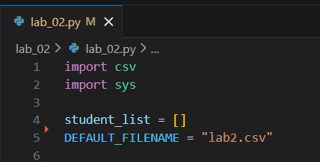
3. Функція load_from_file при запуску пробує відкрити вказаний файл, якщо файл є - читає його і заповнює список, якщо файлу немає(перший запуск) - програма каже, що починає з чистого аркуша записувати дані.
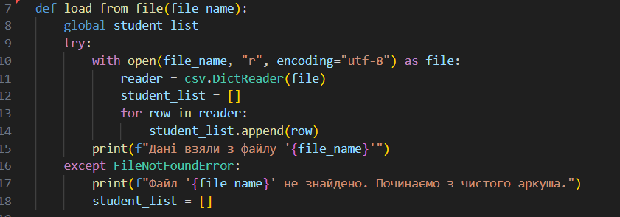

4. Функція save_to_file відкриває файл у режимі запису і повністю перезаписує його вмістом нашого списку.
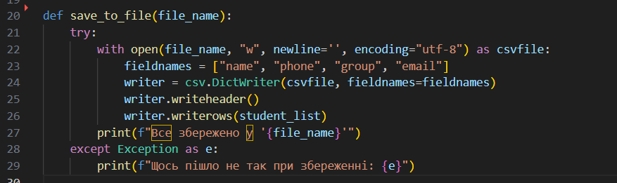
5. Функція сортування, щоб список завжди був в алфавітному порядку.
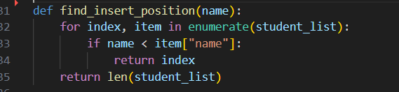
6. Перероблена функція керування з минулої лабораторної, додавання, оновлення, видалення.
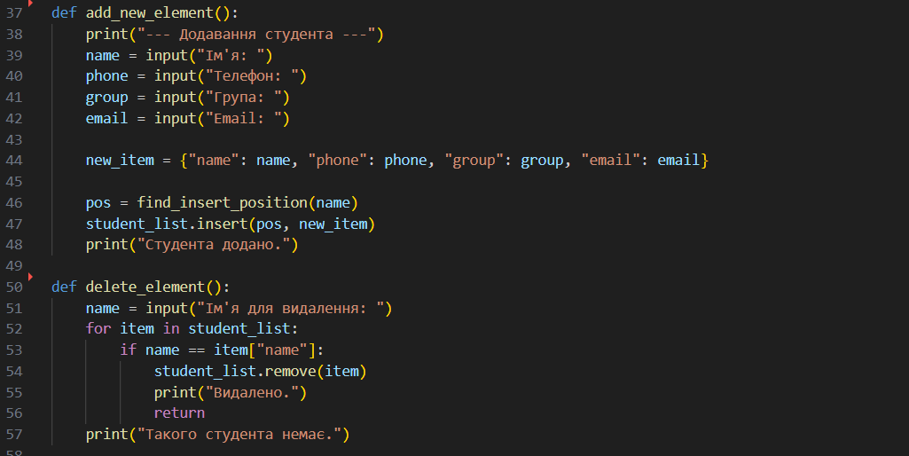

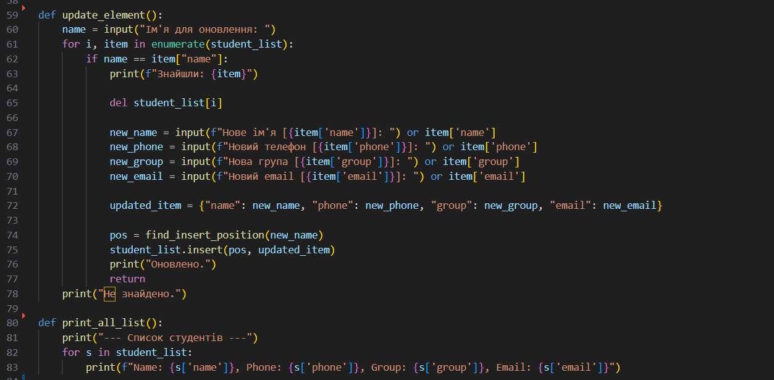
7. Функція main.
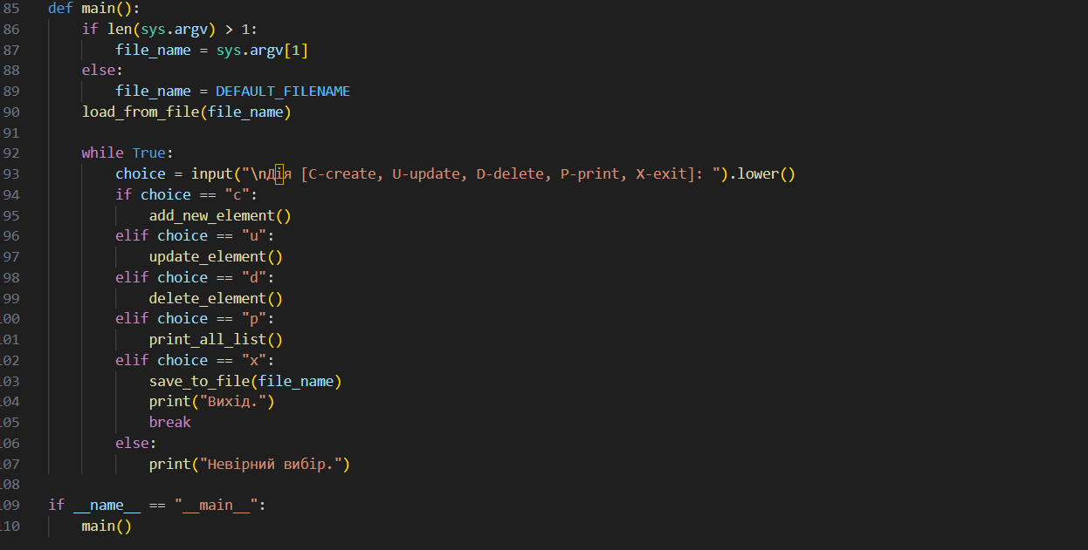
Результат роботи програми:
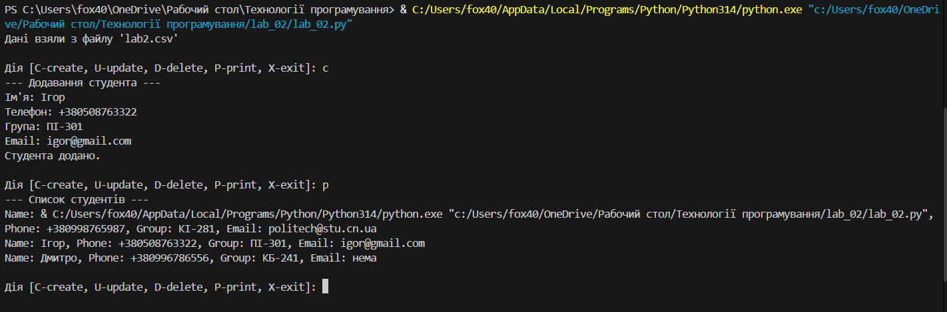
Висновок
Базову версію програми, яка зберігала дані лише в оперативній пам’яті, було вдосконалено для роботи з файловою системою. Реалізовано функції завантаження та збереження списку студентів у форматі CSV , додано можливість обирати файл через аргументи командного рядка , а також написано юніт-тести для автоматичної перевірки алгоритму сортування. У результаті отримано надійний довідник, який зберігає інформацію між запусками та має протестовану логіку вставки даних.
Посилання на GitHub:
https://github.com/Ivan3nc/KB-241-Tech-Program-Shatun

